Öl-Leckage am Starter 01.06.2020
Kurzbricht zu meiner Auslieferung eines Reparierten Model T nach Nürnberg
Auf dem Gelände des Kunden, ein abgeschlossenes Industriegebiet mit Straßen zur Verbindung der einzelnen Hallen, machte ich mit einem Mitarbeiter und dem Chef, Fahrschule. Erklärt wurde, Handbremse betätigen, Anlassen mit Spätzündung und ¼ Gas am Lenkrad , Verstellen auf Frühzündung, Lösen der Handbremse Pedal in Mittelstellung, Anfahren im ersten Gang, etwas beschleunigen, Handbremshebel nach vorn, linkes Pedal für ersten Gang loslassen, fahren , Kupplung treten linkes Pedal in Halbstellung, bremsen, Stehenbleiben. Rückwärts, Handbremshebel in Halbstellung, 1. Gangpedal durchtreten fahren, lenken zum wenden, usw. Diese prozedur wurde mit beiden Personen mehrfach geübt.
Nach dem Abstellen in einer geräumigen Garage erklärte ich noch die Funktionen Zündbox usw. nach etwa 10 Minuten Leerlauf in der Garage wurde der Motor abgestellt. Einer der beiden Mitarbeiter bemerkte, da ist ja Öl ausgelaufen. Auf der Zufahrt konnte man im Abstand von ca. 2 Metern jeweils einen Öltropfen auf dem Asphalt sehen. Durch das nichtbewegte Fahrzeug mit laufendem Motor waren Tropfen zur Lache geworden. Ich hatte eine solches Ereignis bisher nicht beobachten können. Das Öl trat aus einer Bohrung an der unteren Seite des Starters aus. Mensch, wir haben doch keinen hydraulischen Starter wo kommt das Öl her. Der Starter ist am Getriebegehäuse befestigt und zum ölführenden Raum vor und hinter dem Getriebe-Gehäuse mit je einer Papierdichtung abgedichtet. Das Öl tritt in diesem Zwischenraum in den Starter ein und läuft über das Spiel des Gleilagers der Hauptwelle in das Startergehäuse. Dort ist sinnvollerweise ein Ablaufloch um das Feinstaubfreundliche Öl austreten zu lassen. Das war Feinstaubverhinderung mit dem Ford T von 1919 bis 1927. Der Starter wurde erst 1919 eingeführt.
Der Fehler ist somit bauartbedingt, denn es gibt keine Dichtung. Dem Kunden versprach ich mich um das Problem zu kümmern. Da ich bis Donnerstag Abend noch andere Dinge zu erledigen hatte, kam ich erst am Freitag dazu mich des Problems anzunehmen. Meine Idee war ein Simmering ind das Hauptlager zu integrieren. Im Ersatzteilkatalog und im Service Handbuch fand ich keinen Hinweis auf eine Dichtung für diesen Zweck, kein Filzring oder anderes von Ford. Es blieb ja theoretisch der Einbau eines Simmerrings, aber man müsste
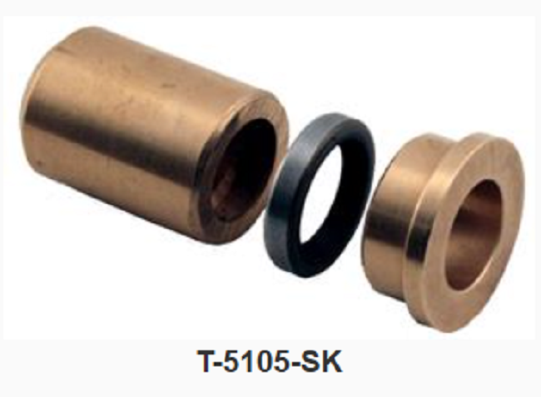

erstmal einen passenden besorgen, den Starter und die Hauptwelle ausbauen, eine Senkung für den Ring anbringen und montieren. Auf der Suche nach einer fertigen Lösung des Problems fand ich bei Snyders eine Lagerbuchse mit integriertem Dichtring. Ist ja toll, andere T-Leute haben wohl das Problem schon gelöst. Die Bestellnummer bei Snyders ist T-5105-SK. Das Teil ist inzwischen bestellt.

